Российская Федерация
Белгородская область
УПРАВЛЕНИЕ ОБРАЗОВАНИЯ
АДМИНИСТРАЦИИ
БОРИСОВСКОГО РАЙОНА
309 340, Белгородская обл.,
пос. Борисовка, ул. Луначарского, д. 2
e-mail: rono_bor@mail.ru
от «17» февраля 2016 г. № 170
На № __от «__»__________2016 г.

Первому заместителю начальника департамента образования Белгородской области – начальник управления общего, дошкольного и дополнительного образования

О. И. Медведевой

О представлении отчета
о состоянии системы
дошкольного образования в 2015 году

В ответ на ваше письмо № 9–09/14/128 от 15.01.2016 года о представлении отчёта о состоянии системы дошкольного образования в 2015 году управление образования администрации Борисовского района представляет отчёт.
Приложение: на 41 л. в 1 экз.

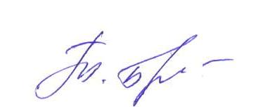
Начальник управления образования
администрации Борисовского района» Т. П. Прудкая

Рубан О.В.
847246(5-12-46)

